Муниципальное дошкольное образовательное учреждение «Детский сад №100» города Магнитогорска

Образовательный проект на тему: «ЭТИКЕТ»
Средняя группа

Подготовила:
Воспитатель 1 кв. категории
Касимова А.В.

Магнитогорск, 2025

Актуальность проекта:
В современном обществе для успешного существования человека необходимо соблюдение правил поведения, принятых в определенных социальных кругах.
В настоящее время наблюдается существенный недостаток среди детей, подростков, взрослых.
Наша задача - воспитать ребенка так, чтобы он в дальнейшем чувствовал себя комфортно в любых жизненных ситуациях, т.е., привить ему определенные этикетные нормы. Воспитанность человека полно и ярко проявляется в том, как он удовлетворяет свои обыденные, бытовые потребности. Правила и нормы бытовой культуры во многом определяются эстетическими воззрениями общества, поэтому формирование развитого вкуса и эстетического отношения к предметам и явлениям повседневной жизни составляет важную задачу воспитания.
Цель проекта:
- формирование представлений об этикете и его соблюдении у детей дошкольного возраста (4-5 лет);
- развитие коммуникативных навыков.
Задачи проекта:
- формировать культуру общения со сверстниками, взрослыми людьми в повседневной жизни;
- формировать навыки использования в речи вежливых слов и выражений;
- формировать навыки столового этикета;
- способствовать родительской активности в поиске информации об этикете, а также сотворчеству родителей с детьми.
Ожидаемые результаты:
- сформированность у детей чувства сплочённости, доброжелательности друг к другу, сопереживания друг за друга;
- укрепление дружеских взаимоотношений детей в коллективе;
- проявление способности разрешать конфликтные ситуации;
- повысить уровень культуры детей и родителей.
Вид проекта: практико- ориентированный
Тип проекта: информационно – практический.
Продолжительность проекта: краткосрочный (24.02.25-28.02.25)
Участники проекта: воспитатели, дети старшей группы, родители.
Этапы:
1 этап: подготовительный
- Планирование проекта;
- Анализ предметно-развивающей среды в группе;
- Подбор методической литературы;
- Подбор и изготовление дидактического материала, наглядных пособий (альбомы для рассматривания, дидактические и настольно – печатные игры);
- Подбор иллюстраций, фотографий по теме.
Формы реализации проекта:
- Занятие;
- Беседы;
- Наблюдения;
- Игровая деятельность;
- Продуктивная деятельность детей;
- Творческая деятельность детей;
- Чтение художественной литературы;
- Прослушивание музыкальных произведений по теме.
2 этап: исследовательский.
- Познавательное развитие «Первые шаги в мир хороших манер»;
- Речевое развитие «Доброе слово и кошке приятно»;
- Просмотр презентаций «Правила поведения за столом», правила поведения для малышей»:
Тематические беседы с детьми:
Беседа «Зачем говорят «здравствуй»; Беседа «Как вести себя в общественном месте»; Беседа «Правила поведения в общественном транспорте»; Беседа «Кому можно сказать привет, пока».
Художественно – продуктивная деятельность:
- Рисование «Моё любимое солнышко»;
- Лепка по сказке «Два жадных медвежонка»;
- Аппликация «Красивая салфетка»
Пальчиковые игры: «Дружные пальчики»; «В гости»; «Здравствуй, солнце золотое!
Игровая деятельность:
- Д.И: «Назови ласково»; Д.И: «Вежливый ручеёк»; СРИ: «Мы отправляемся в гости»; СРИ: «Путешествие в общественном транспорте»; Д.И: «Чтобы гости не скучали»; Д.И: «Кто знает больше вежливых слов»; СРИ: «Магазин»
Чтение художественной литературы:
В. Маяковский «Что такое хорошо, что такое плохо», «Сказка о глупом мышонке» Просмотр мультфильма «Сказка о глупом мышонке; К. Ушинский «Вместе тесно, а врозь скучно»; З.Александрова «Что взяла, клади на место»; «Два жадных медвежонка» венгерская сказка, заучивание песни «От улыбки».
Работа с родителями:
Цель: повышать педагогическую культуру семьи, привлекать родителей активному участию в воспитательно - образовательном процессе детского сада.
- Оформление папки передвижки с рекомендациями по этикету: «Этикет за столом»
- Консультации для родителей: «Роль семьи в воспитании навыков культуры поведения детей»; «Этикет в обществе и дома»; «Культура поведения в общественных местах».
Итоговое мероприятие «Путешествие в царство вежливых наук»
3 этап: заключительный (обобщающий)
- В ходе реализации проекта в группе улучшился микроклимат, дети стали внимательнее, терпимей друг к другу.
- снизилась конфликтность, улучшились коммуникативные навыки;
- Дети научились выходить из той или иной ситуации без конфликтов;
- Пополнен словарный запас детей по теме проекта;

Список использованной литературы:

- Баринова Е.В. «Уроки вежливости и доброты». – Ростов н/Д: Феникс, 2013.
- Бархатова В.А. «Воспитание культуры поведения». // Д/в № 11 – 1989.
- Бархатова В.А. «Беседы на этические темы». // Д/в № 4 – 1988.
- Буре Р.С., Островская Л.Ф. «Воспитатели и дети». – М., 1985.
- Иванова «Воспитание культуры речи». // Д/в № 12 – 1988.
- Купина Н.А., Богуславская Н.Е. «Веселый этикет. Нравственное воспитание, развитие коммуникативных способностей ребенка, сюжетно- ролевые игры» М., 1992.
- Шорыгина Т.А. «Вежливые сказки» - М.2015.
- Островская Л.Ф. «Азы воспитанности». // Д/в №8 – 1985.
- Пазухина И.А. «Давай поиграем».

Приложение 1

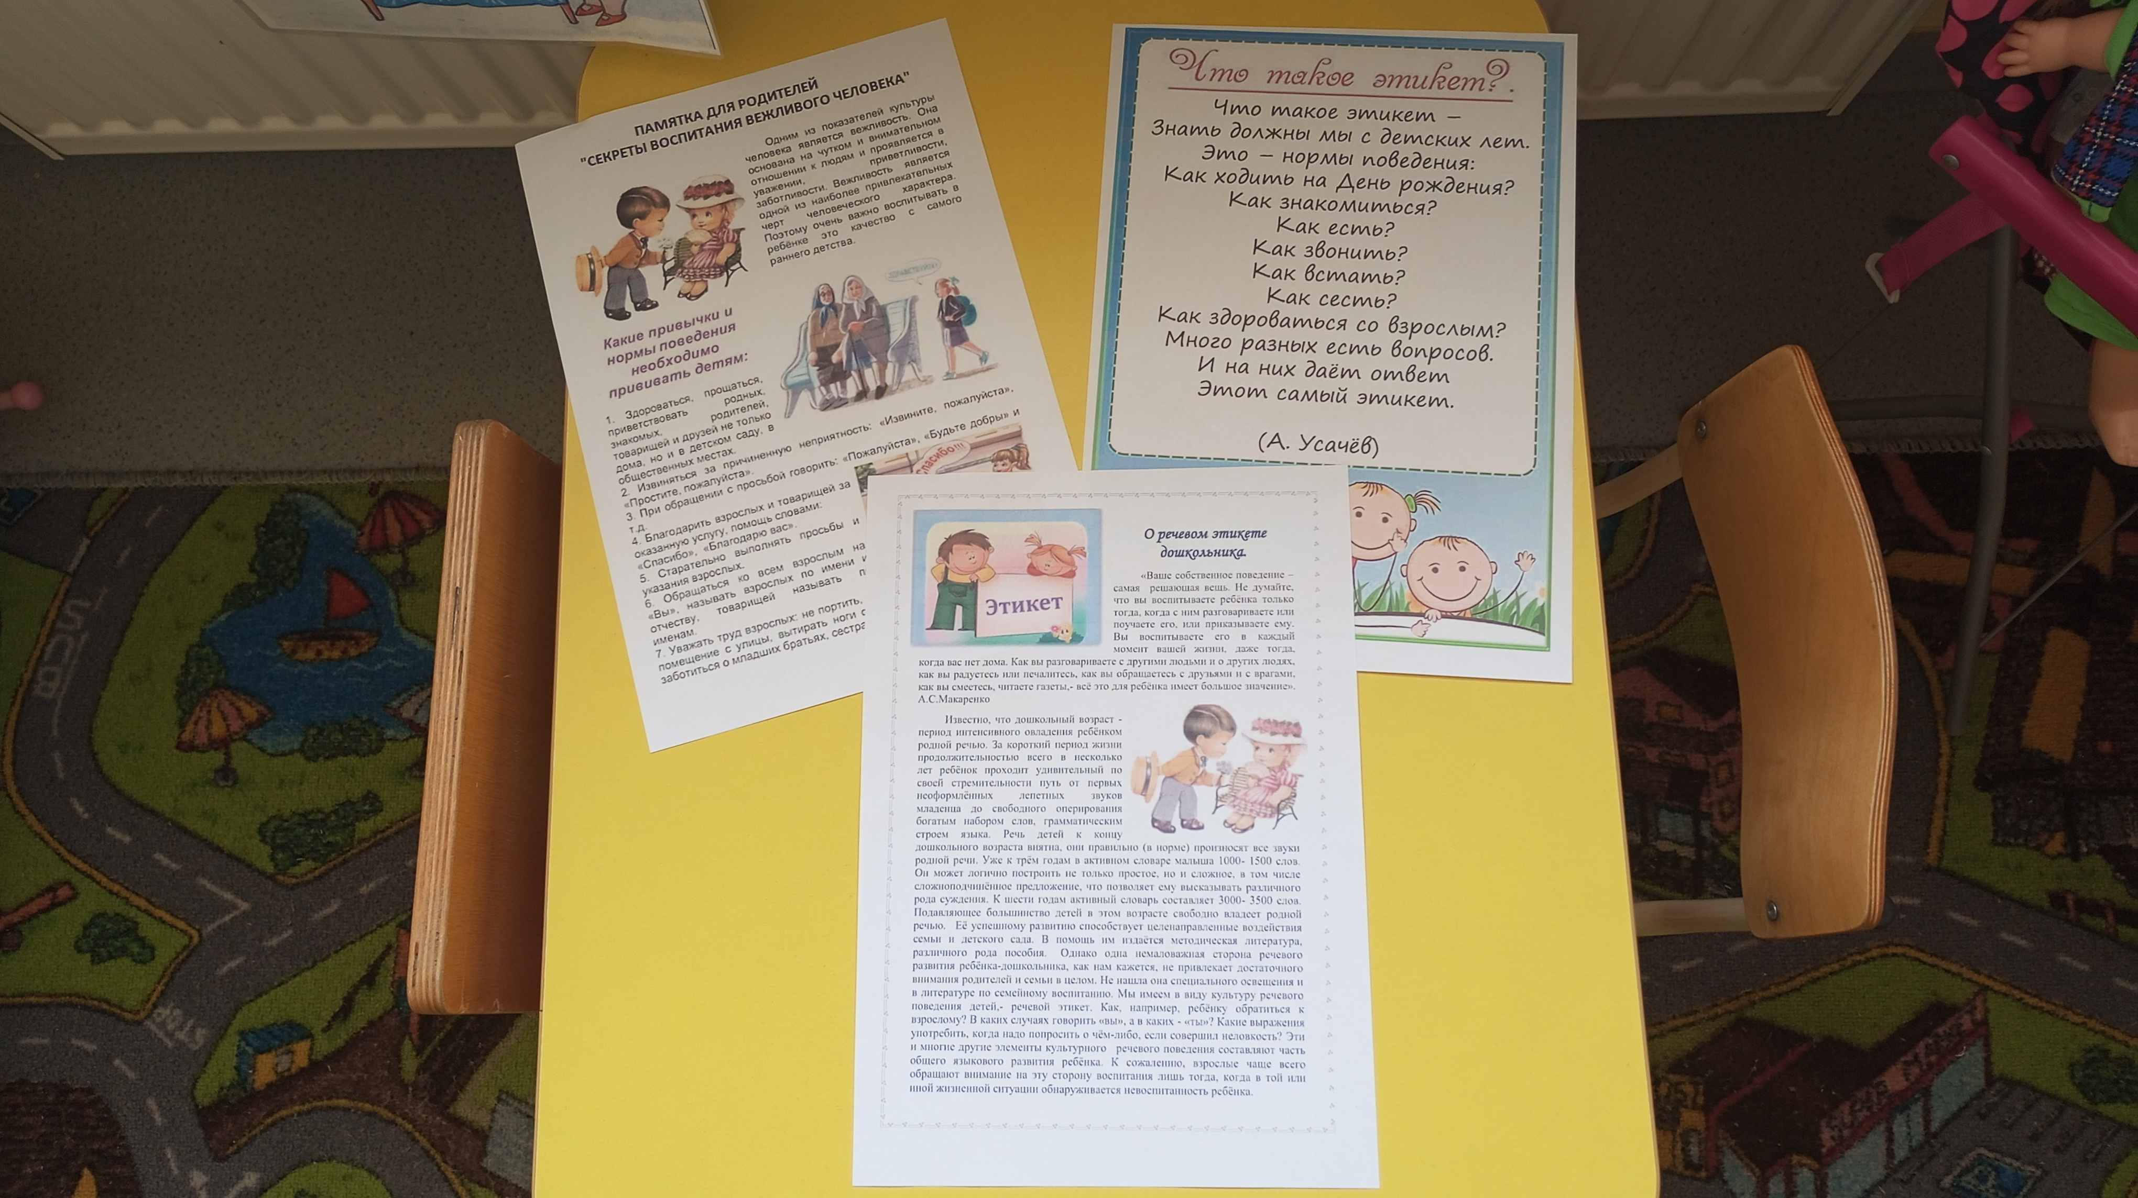

Приложение 2

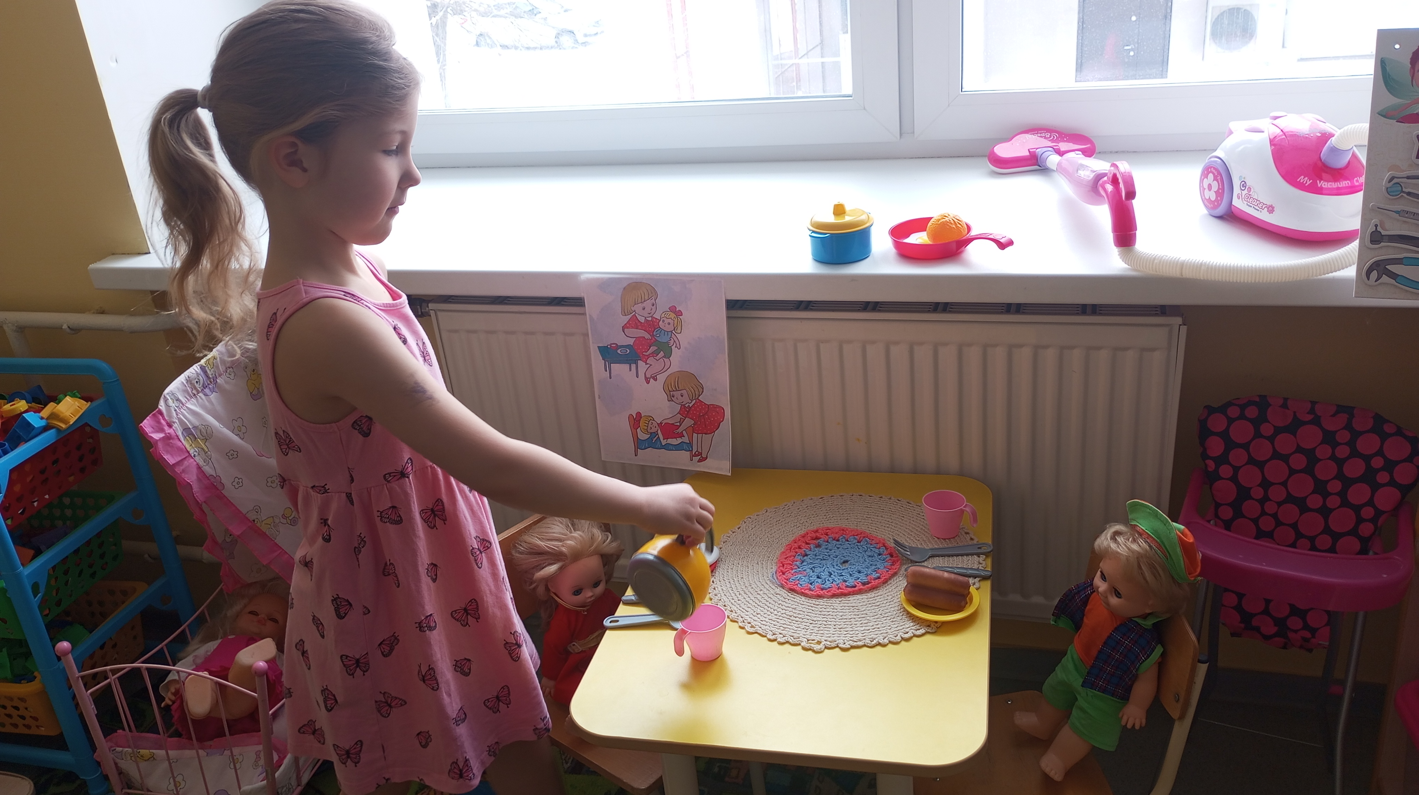

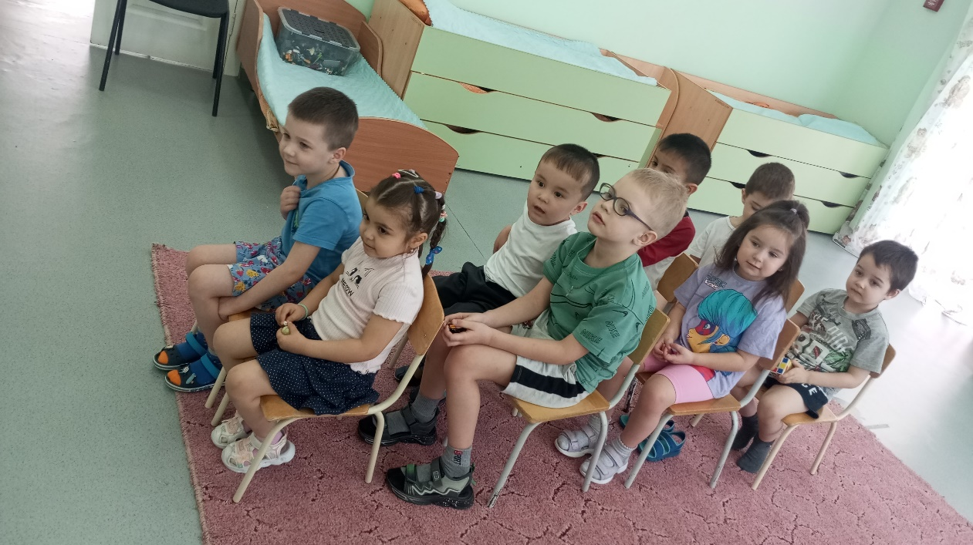

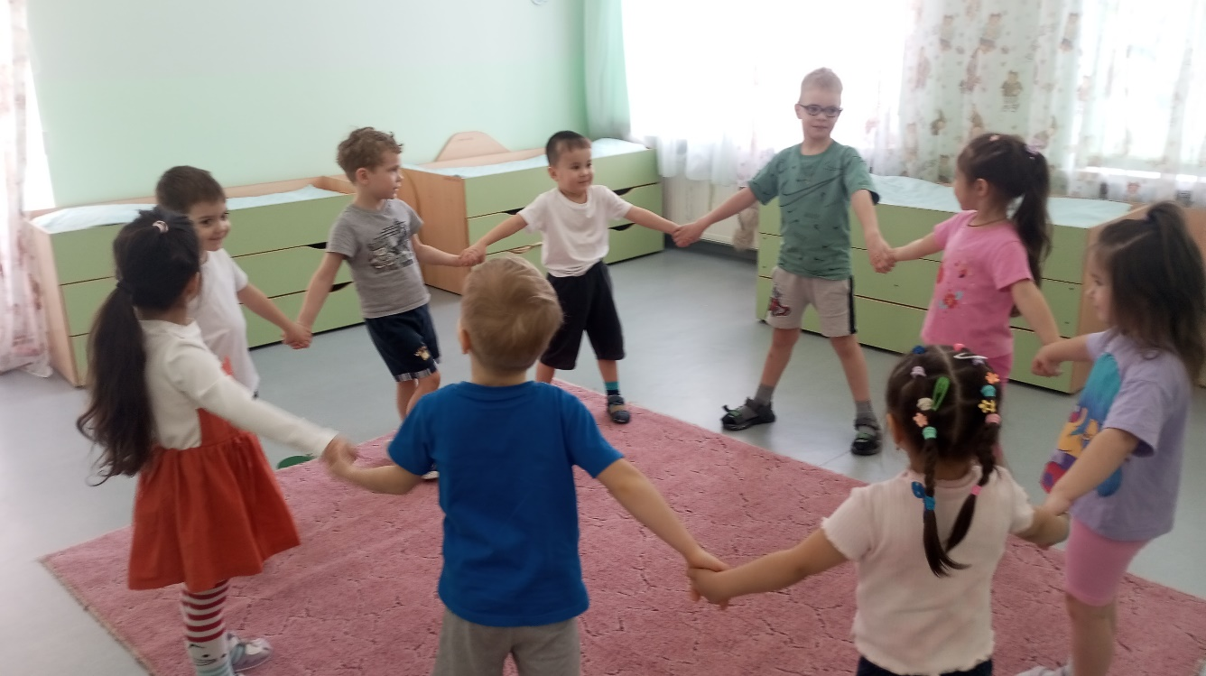

Приложение 3
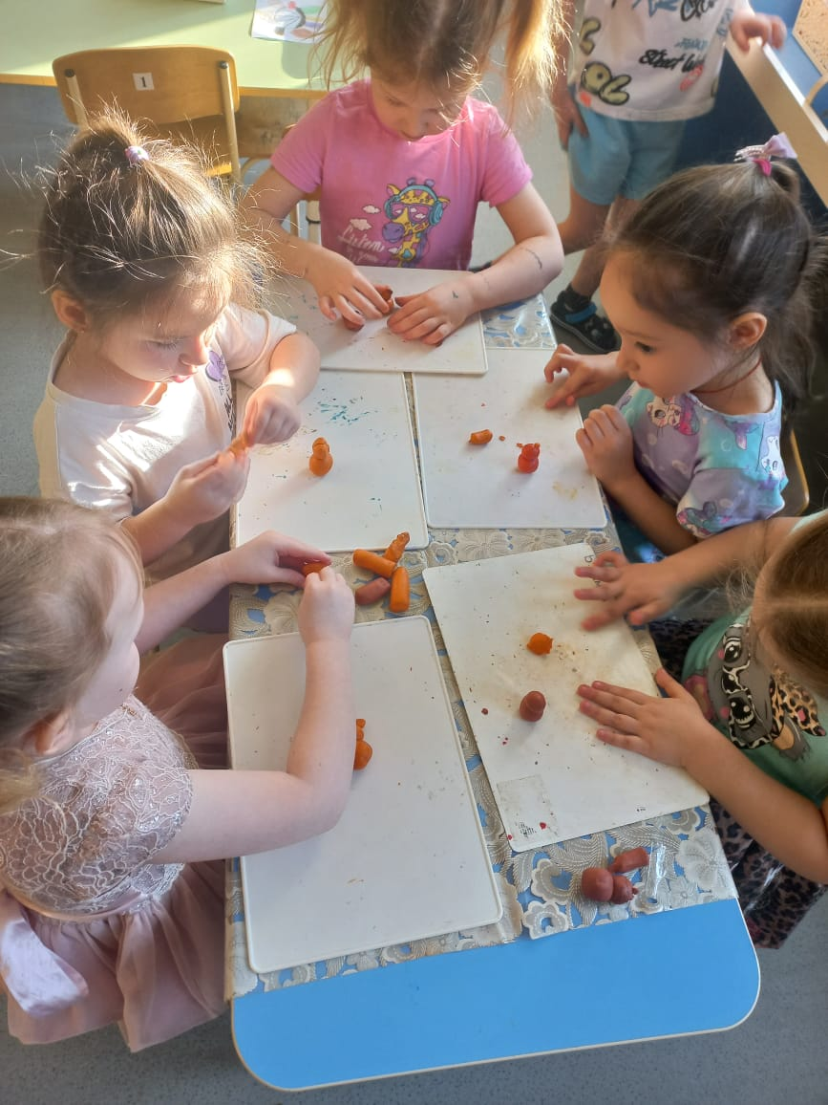

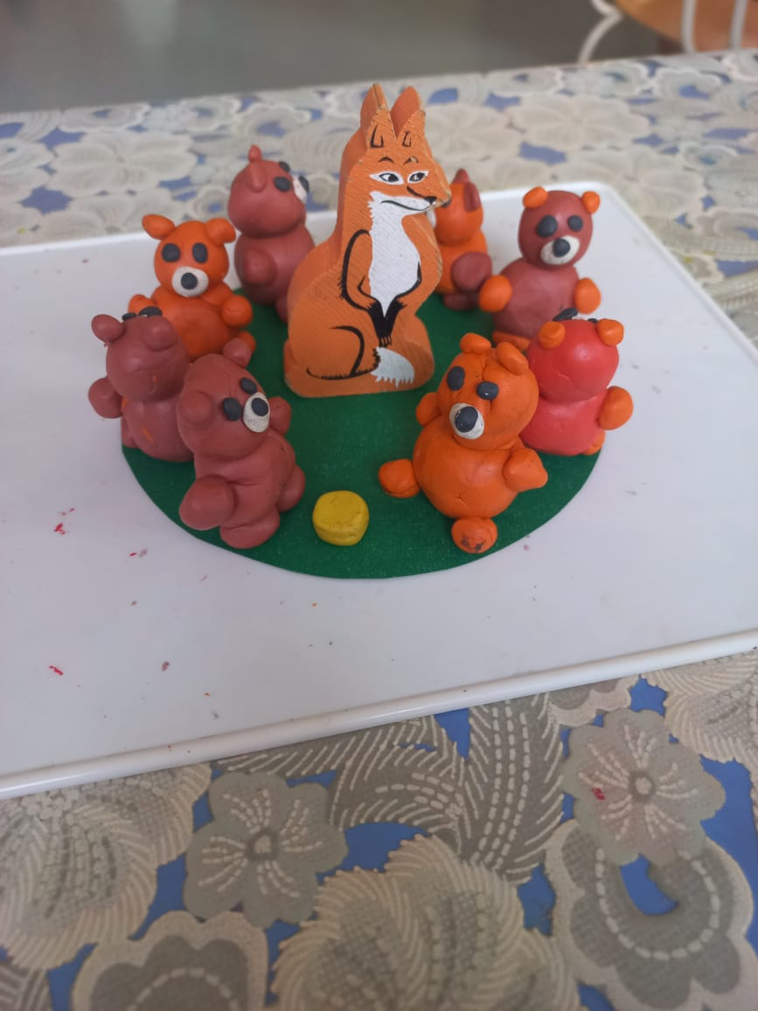
Приложение 4
